 | Regenbogenschule-Weetzen  30952 Ronnenberg-Weetzen, Hauptstraße 5  ( 05109-52980 • Fax 05109-529822  regenbogenschule-weetzen@ronnenberg.de | 

Schulbuchliste 2024/25 Klasse 4

Arbeitshefte, die Sie kaufen müssen:
Richtig schreiben 4 | Jandorf 978-3-96081-134-3 | 7,20 €
Flex and Flory 4 | Westermann 978-3-14-118812-7 | 10,75 €
Flex und Flo 4 Lernpaket Mathematik (2021) | Westermann 978-3-14-118279-8 | 22,95 €
Flex und Flo 4 Trainingsheft (2021) | Westermann 978-3-14-118331-3 | 6,50 €
Zahlenfuchs 4 | Jandorf 978-3-939965-53-4 | 3,90 €
Für das Fach Sachunterricht müssen eventuell themenbezogene Hefte im Laufe des Schuljahres
angeschafft werden.

Des Weiteren werden zu Beginn des Schuljahres 2024/25 insgesamt 10,- Euro für den Schulplaner und für Kopien eingesammelt. (Im Briefumschlag mit Namen des Kindes an den Klassenlehrer,
gerne auf dem ersten Elternabend.)

„Keine Schulbuchausleihe möglich“

Wir freuen uns auf ein neues Schuljahr mit euch!
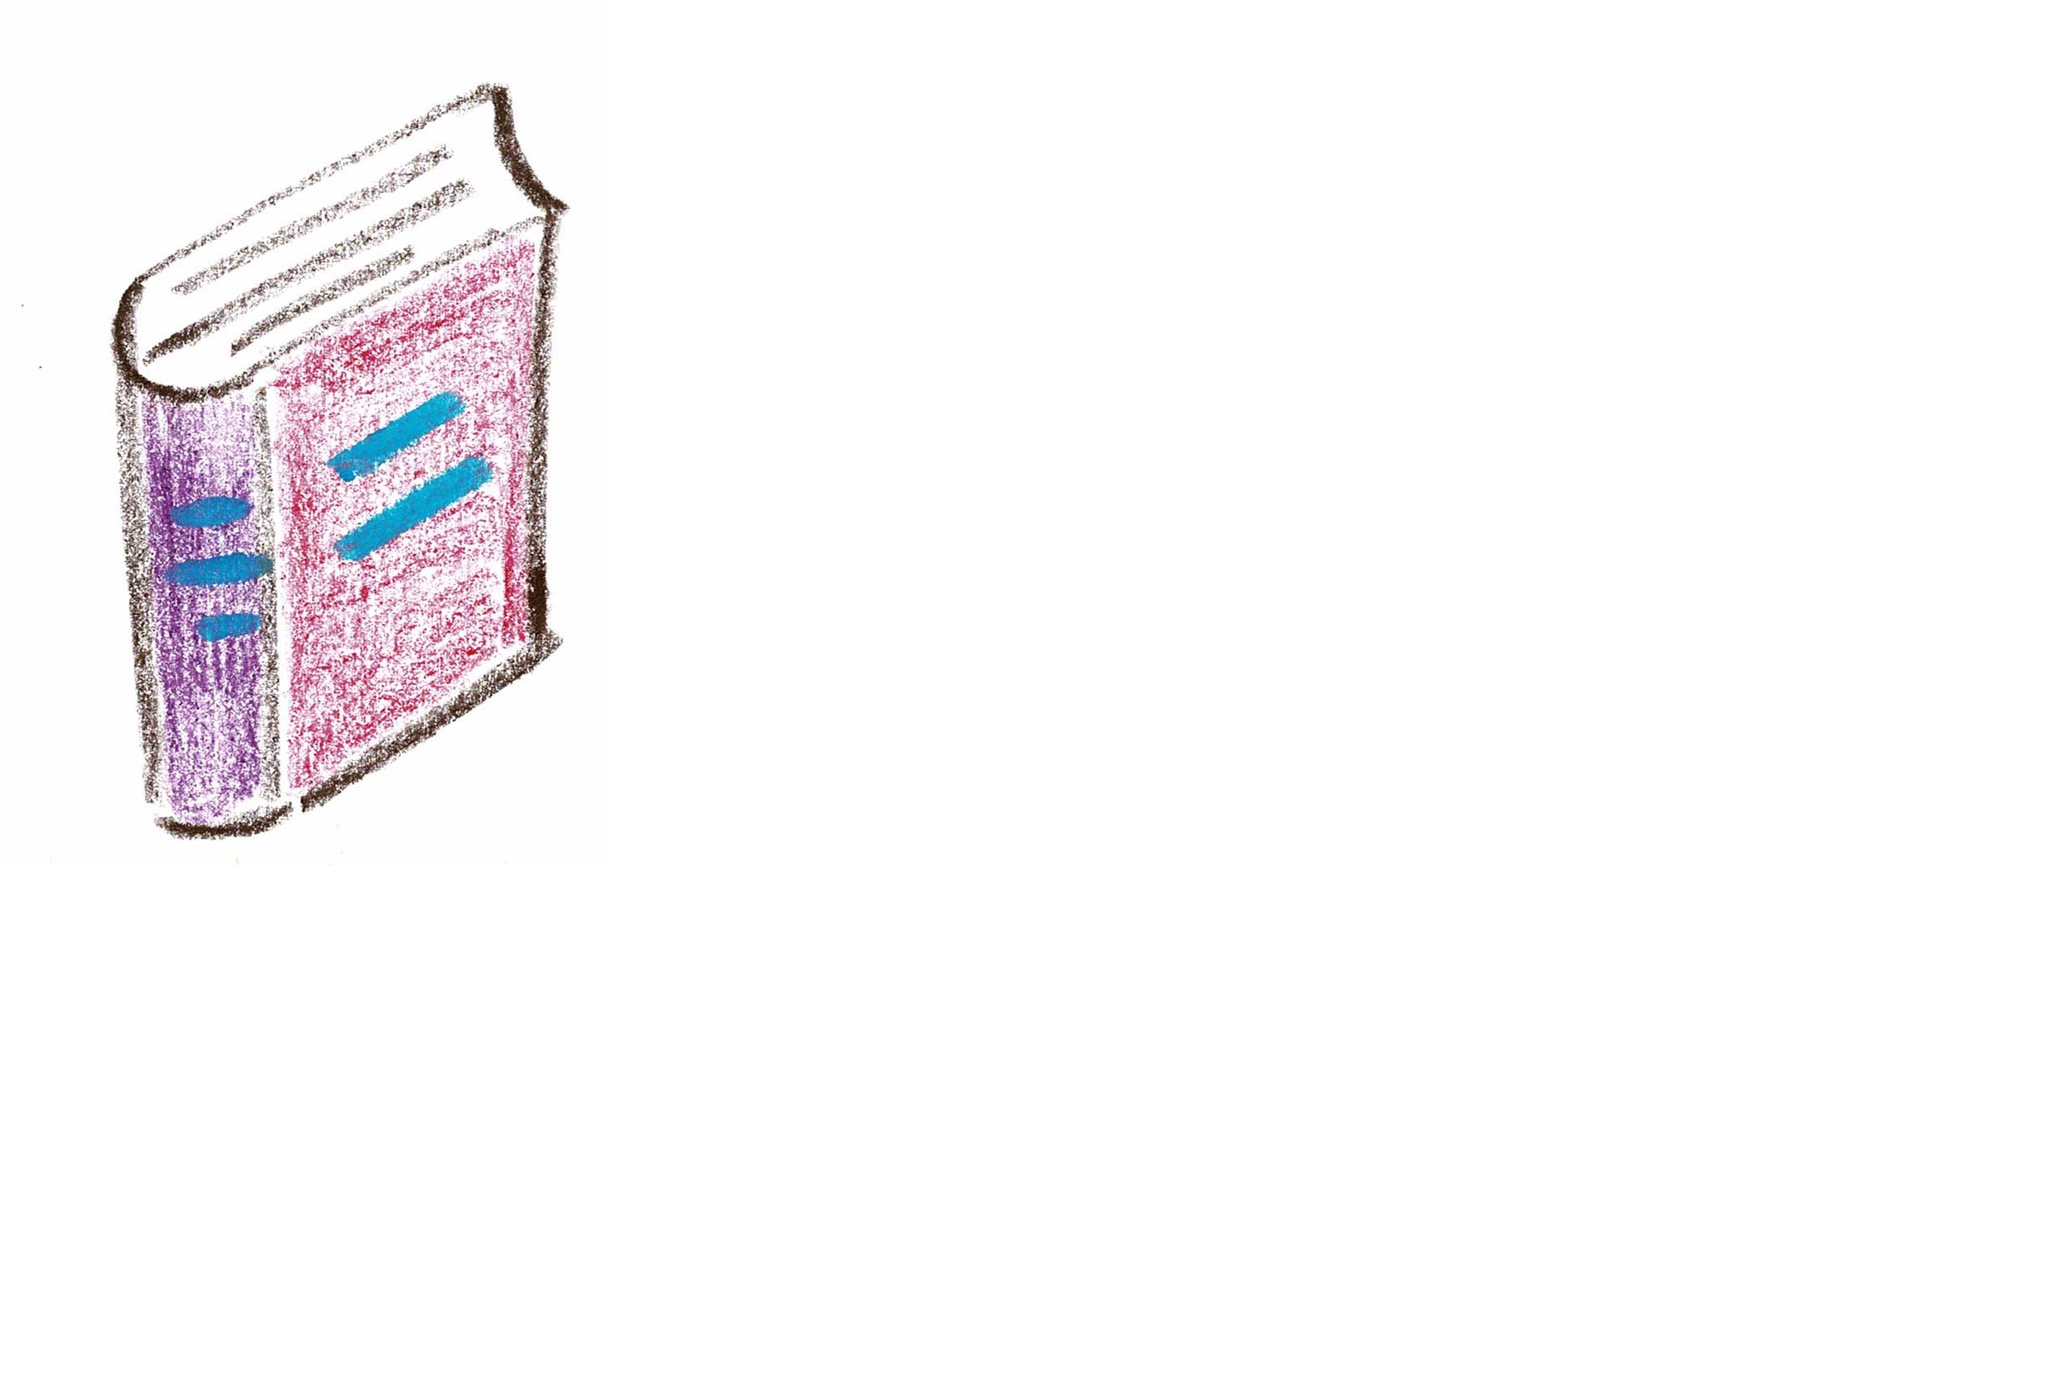

Seite 1

Materialliste für Klasse 4 / Schuljahr 2024/2025
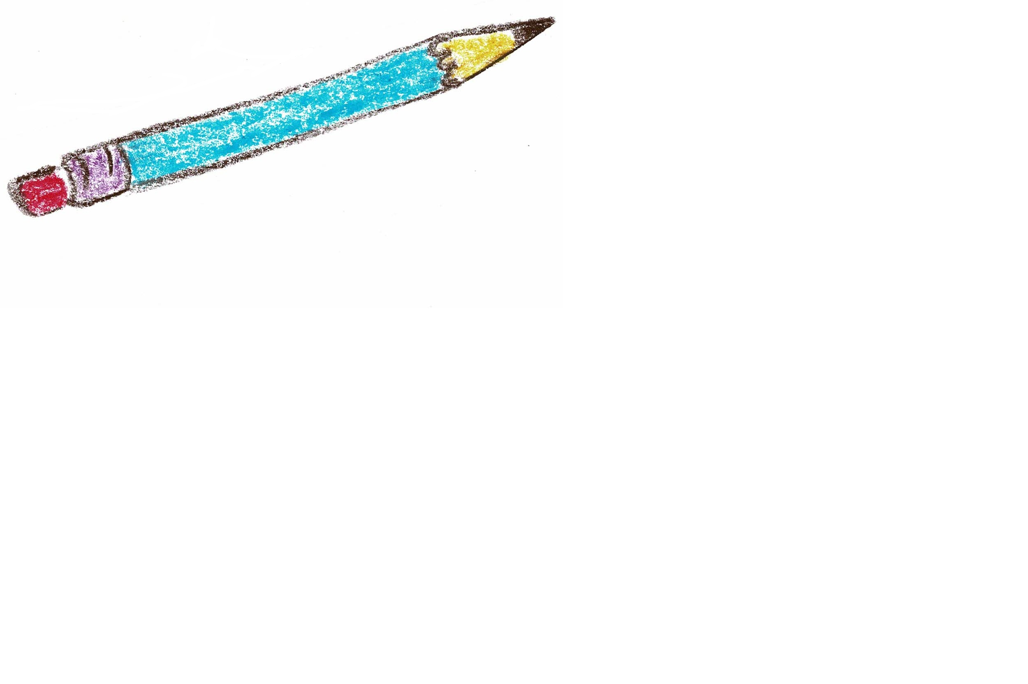
Mathematik:
- 1 DIN A4-Hefte Lineatur 28
- 1 DIN A4-Heftumschlag blau
- 1 Geo-Dreieck, durchsichtig, kein Holz
- 1 Zirkel (Bitte erst anschaffen, wenn gewünscht)
Deutsch:
- 3 DIN A4-Hefte Lineatur 25
- Wörterbuch (Weiterverwendung des Buches aus der 2. Klasse)
Kunst:
- 3 Borstenpinsel (Stärke 6,10 und 12)
- 3 Haarpinsel (Stärke 2, 4 und 8)
- 1 Tuschkasten (wegen der besseren Ergebnisse bitte einen Markenkasten)
- 1 DIN A4 Block weiß nicht gelocht
- 1 Block DIN A3 weiß
- 1 Sammelmappe DIN A3
Sonstiges:
- 6 Schnellhefter (rot, blau, grün, orange, weiß, lila), bitte heften Sie je
eine Klarsichtfolie in jede Mappe
- 1 Kieserblock DIN A4 Lineatur 21 (bitte erst kaufen, wenn der alte Block aufgebraucht ist)
- 1 scharfe Schere
- 1 Klebestift (groß)
- 2 dünne Bleistifte
- Radiergummi, Anspitzer
- Buntstifte
- 1 Lineal (30 cm), durchsichtig, kein Holz
- 1 Füller mit Ersatzpatrone im Etui
- 1 Textmarker
- 1 Folienstift
- 1 Fineliner schwarz
Viele der aufgeführten Materialien sind bereits vorhanden und werden selbstverständlich weiter benutzt. Sie sollten lediglich auf Funktionstüchtigkeit und Vollständigkeit hin überprüft werden. Schon vorhandene angefangene Hefte, Blöcke und die Flex-und-Flo-Arbeitshefte der 3. Klasse werden ebenfalls weiter benutzt.
Bitte versehen Sie alle Materialien mit dem Namen Ihres Kindes.

Seite 2

